Collège des Dominicaines de notre Dame de la Délivrande – Araya-
Classe : CE2 Mai 2020 – 1ère semaine
Nom : ________________________

Conjugaison

Objectif: Conjuguer les verbes au passé composé avec l’auxiliaire être.
Voir la vidéo en ouvrant le lien suivant : https://www.youtube.com/watch?v=ZH8ko8oGsL4
- Rappel

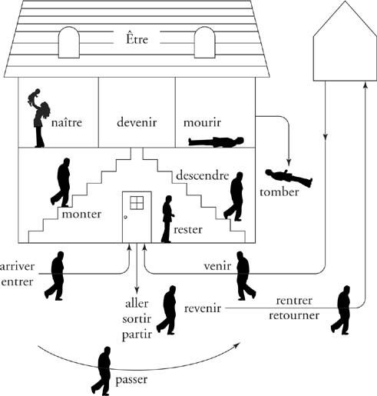

Rappel 1 : Le passé composé est formé de l’auxiliaire être ou avoir conjugué au présent et le participe passé du verbe.
Rappel 2 : D’après l’observation de la photo ci-dessus, on remarque qu’au passé composé, il y a 17 verbes qui se conjuguent avec l’auxiliaire être.

Rappel 3 : Le participe passé des verbes qui se terminent par er (premier groupe +aller) est : « é ».
Verbe | Participe passé
arriver | arrivé
entrer | entré
monter | monté
rester | resté
passer | passé
rentrer | rentré
retourner | retourné
tomber | tombé
aller | allé

- Le participe passé des 8 verbes restant :
Verbe | Participe passé |  | Verbe | Participe passé
naître | né |  | sortir | sorti
devenir | devenu |  | partir | parti
mourir | mort |  | venir | venu
descendre | descendu |  | revenir | revenu

Rappel 4 :
Avec l’auxiliaire être, la terminaison change. Elle suit le genre et le nombre du sujet.
Exemple:
Pierre est arrivé le premier.
Lisa est partie avec moi.
Ils ne sont pas descendus hier.
Les filles sont nées aujourd’hui.
Genre et nombre | participe passé
Masculin/ singulier | _
Féminin / singulier | _ + e
Masculin / pluriel | _ +s
Féminin / pluriel | _ +es
Exercices
- Complète les phrases avec les verbes suivants : s’est arrêté ; sont arrivés ; s’est arrêtée ; sont arrivées.
- La voiture______________ Les trains _______________
- Le camion______________ Mes tantes ______________

- Complète les phrases suivantes en choisissant l’auxiliaire convenable.
Paul ________ venu nous voir le week-end dernier.
Tu _____ vendu ton vélo sur internet.
Les adolescentes ________ parties en vacances.
Les élèves ________ regardé le même film que j’____ regardé hier soir.
Ma mère _____ travaillé toute la soirée.
Léa et Sarah ________ revenues hier.
Il ______ été malade.

- Conjugue les verbes entre parenthèses au passé composé de l’indicatif. Choisis bien l’auxiliaire et fais attention aux accords.
- Elles _________________________ seules. (monter)
- Nous _________________________ tôt ce matin. (partir)
- Je lui ___________________ de ne pas prendre ce chemin. (dire)
- Ils _________________________ à ce jeu pour la dernière fois. (jouer)
- Emilie ______________________ son examen. (réussir)
- Vous _______________________ de bonne heure. (arriver)
- Les garçons __________________ leurs livres. (rendre)
- Marthe et Jules ________________________ des bonbons. (acheter)
- La petite fille ________________________toute la soirée. (pleurer)

Grammaire
Objectif: Savoir différencier le COD, le sujet et le COI dans une phrase.
Rappel : Dans une phrase, on trouve :
- Le verbe : l’action
- Le sujet : La personne, l’animal ou la chose qui fait l’action. On pose la question Qui ? (avant le verbe)
Exemple : Le lion dévore sa proie. Qui dévore sa proie ? Le lion (sujet)
- Le COD : un complément lié directement au verbe dans une phrase. On pose les questions « qui ? » « quoi ? » (après le verbe)
Exemple : Le lion dévore sa proie. Le lion dévore quoi ? sa proie (COD)
Léa enferme son frère. Léa enferme qui ? son frère (COD)
- Le COI : un complément lié au verbe par une préposition. On pose les questions « de qui ? » « de quoi ? » « à qui ? » « à quoi »
Exemple : Théo téléphone à son frère. Théo téléphone à qui ? à son frère (COI)
Katie s’énerve de son ami. Katie s’énerve de qui ? de son ami (COI)
Maxime pense à ses vacances. Maxime pense à quoi ? à ses vacances (COI)
Elle parle de son aventure. Elle parle de quoi ? de son aventure (COI)

Exercices
- Souligne le sujet d’un seul trait. Encadre le verbe. Souligne le COD de deux traits et entoure le COI dans chaque phrase.
- Le chat dort sur la chaise.
- Ils aiment le riz et le poisson.
- Je conduis la voiture.
- Cet athlète pense aux prochains jeux olympiques.
- Le professeur propose une évaluation.
- Le guide parlera aux randonneurs.
- J’ai oublié mon livre d’anglais en classe.
- Il pense à ses amis et il rit.
- Ce palefrenier parle de sa jument malade.
- Il a affronté l’inconnu.
- Je sais nager.
- Les loups ont tué la brebis.

- Écris la nature des mots qui composent la phrase suivante :
Les étoiles brillent, une nuit sublime s’annonce.
Verbe | Nom commun | adjectif | déterminant

Amuse-toi !
1- Maya a écrit les phrases suivantes dictées par son professeur.
Ont vas a la plage pandent l’ètè : il fera chaut. Tu est a la canpagne é tu joue au balon.
Réécris chaque phrase en corrigeant les erreurs de Maya. (Il y en a 12 erreurs)
____________________________________________________________________________________________________________________________________________
2 - Qui suis-je ?
Mon 1er est un animal.
Mon 2ème est un déterminant possessif.
Mon 3ème n’est pas court.
Mon tout est un vêtement. Je suis : _______________________
3 - Après – demain, nous serons samedi. Quel jour étions-nous avant-hier ? _____________________________

Lire pour s’amuser
Le stylo magique
Thomas vient d'arriver dans une nouvelle école.
Tous les enfants de sa classe font partie d'un club, « Le club des secrets », sauf lui, parce qu'il n'a pas d'assez bonnes notes... Du moins, c'est ce que lui a dit Grégoire, le chef du club.
Mais Thomas a une idée…« De toute manière, j'ai trouvé une idée géniale. Si ça marche, je n'aurai plus besoin qu'on m'aide. Ni Patricia, ni personne d'autre. Jamais. J'ai décidé de voler le stylo de la maîtresse. J'ai remarqué qu'avec ce stylo, la maîtresse ne fait jamais aucune faute. C'est un vrai stylo magique. Si j'arrive à l'avoir, je serai le plus fort des plus forts. Encore plus fort que Grégoire. »
La maîtresse est dans le couloir à surveiller que tout le monde accroche bien son manteau au portemanteau. Vite, j'entre dans la classe et je prends le stylo sur son bureau.
Hop ! Je le glisse dans ma manche. C'est drôlement facile, finalement ! Quand la maîtresse s'installe à sa place, elle dit : — Je ne retrouve plus mon Bic noir.
Elle a l'air embêté.
Après avoir lu l’histoire, essaie de traduire cette histoire sous forme de dessins.

